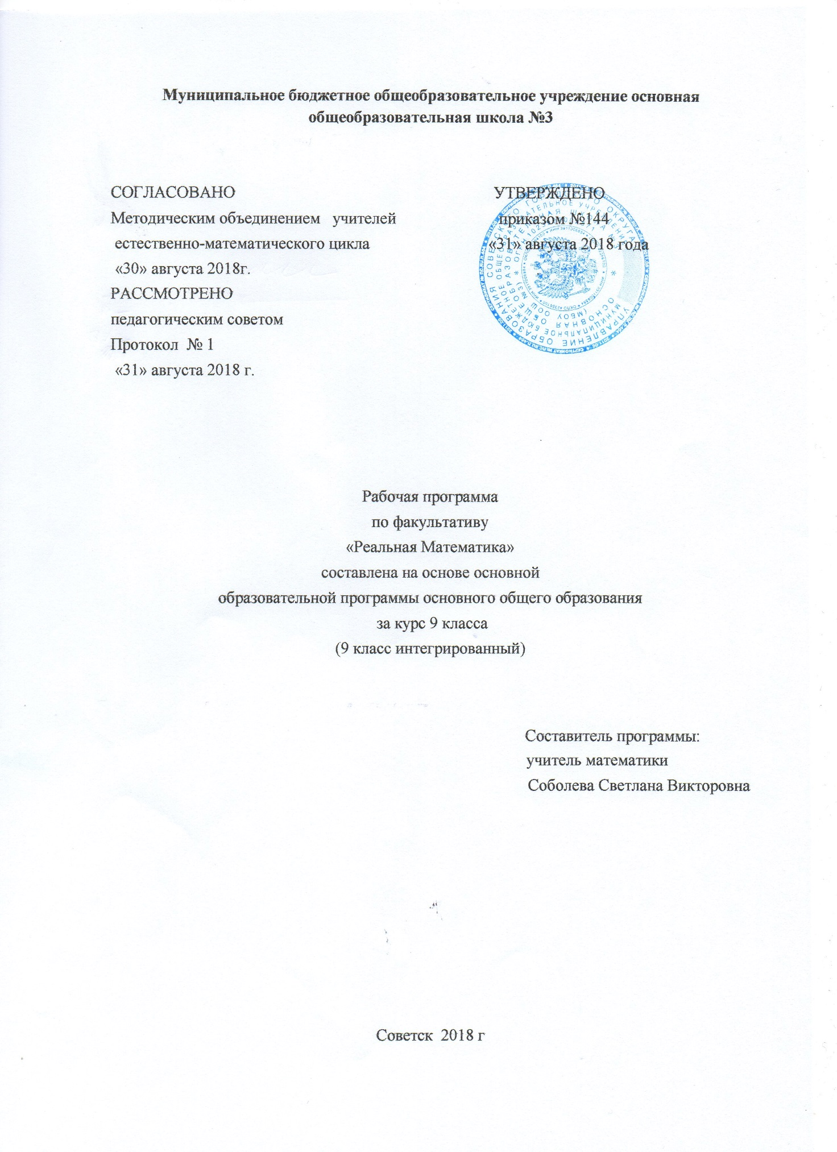

Содержание программы

- Пояснительная записка _______________________________________________3
1.1Возможные результаты ________________________________________________5
- Календарно-тематический план_________________________________________6
- Образовательные ресурсы_____________________________________________7

- Пояснительная записка.

Рабочая программа составлена на основе примерные программы основного общего образования. Математика. (Стандарты второго поколения) Москва. Просвещение. 2010.
Математика в наши дни проникает во все сферы жизни. Овладение практически любой профессией требует тех или иных знаний по математике. Особое значение в этом смысле имеет умение смоделировать математически определённые реальные ситуации. Применение на практике различных задач, связанных с окружающей нас жизнью, позволяет создавать такие учебные ситуации, которые требуют от учащегося умения смоделировать математически определённые физические, химические, экономические процессы и явления, составить план действия (алгоритм) в решении реальной проблемы. Кроме того, практика последних лет говорит о необходимости формирования умений решения задач различных типов ещё и в связи с включением их в содержание ГИА.
Значительная часть учащихся испытывает серьёзные затруднения при решении текстовых задач. В большей степени это связано с недостаточной сформированностью у учащихся умения составлять план действий, алгоритм решения конкретной задачи, культурой моделирования явлений и процессов. Большинство учащихся решают такие задачи лишь на репродуктивном уровне.
Ученик с первых дней занятий в школе встречается с задачей, связанной с окружающей жизнью. Сначала и до конца обучения в школе математическая задача неизменно помогает ученику вырабатывать правильные математические понятия, глубже выяснять различные стороны взаимосвязей в окружающей его жизни, дает возможность применять изучаемые теоретические положения. В тоже время решение задач способствует развитию логического мышления.
Особенности текста задачи могут определить ход мыслительного процесса при ее решении. Решение задач занимает в математическом образовании огромное место. Умение решать задачи является одним из основных показателей уровня математического развития, глубины освоения учебного материала.
Предлагаемый элективный курс «Реальная математика» демонстрирует учащимся применение математического аппарата к решению повседневных бытовых проблем каждого человека, вопросов рыночной экономики и задач технологии производства. Данный элективный курс ориентирует учащихся на обучение по естественно-научному, социально-экономическому и техническому профилю. Познавательный материал курса будет способствовать формированию устойчивого интереса учащихся к процессу и содержанию деятельности, а также познавательной и социальной активности.
Задачи занимают важное место в школьном курсе математики. Их решение способствует экономическому образованию обучающихся, развитию логического мышления, сообразительности и наблюдательности.
Значимость умения самостоятельно решать текстовые задачи не снижается с течением времени, несмотря на все достижения научно-технического прогресса, так как мы с ними сталкиваемся на уроках математики, химии, физики. Мы решаем задачи на смеси, бизнесмены часто решают задачи на проценты, о делении доходов и т.д. А знание наиболее простых формул упрощает их решение в этом и состоит актуальность нашей работы. В заданиях по ГИА предлагаются задачи, решения которых требует составления уравнения, неравенства, а также их систем. На рассмотрение и отработку таких задач уходит много времени, поэтому разработанная программа-тренажер, позволит учащимся научиться быстро и правильно решать задачи.
Цели программы:
1. Расширение и углубление знаний о способах решения и средствах моделирования явлений и процессов, описанных в задачах.
2. Развитие логического мышления учащихся, их алгоритмической культуры и математической интуиции.
3. Развитие устойчивого интереса к предмету, приобщая к окружающей нас жизни.
4. Способствовать интеллектуальному развитию учащихся, формированию качеств мышления, характерных для математической деятельности и необходимых человеку для жизни в современном обществе и решения практических проблем.
Задачи программы:
1. Расширение знаний о методах и способах решения математических задач, окружающей нас жизни.
2. Формирование умения моделировать реальные ситуации.
3. Развитие исследовательской и познавательной деятельности учащихся.
4.Предоставить ученику возможность реализовать свой интерес к выбранному предмету, определить готовность ученика осваивать выбранный предмет на повышенном уровне.
Таким образом, содержание курса охватывает все основные типы текстовых задач. Кроме того, содержание программы предполагает возможность работы со школьниками с разными учебными возможностями за счёт подбора разноуровневых задач. Для успешного усвоения содержания элективного курса необходимо опираться на знания учащихся по изученному ранее материалу:
Математика. Рациональные уравнения. Системы рациональных уравнений. Проценты.
Физика. Равномерное движение. Работа.
Химия. Концентрация вещества. Количество вещества.
Экономика. Цена. Стоимость.

1.1 Возможные результаты

При успешной реализации задач курса учащиеся должны знать:
1.Основные способы решения задач на составление уравнений.
2.Основные способы моделирования реальных ситуаций при решении задач различных типов.
При успешной реализации задач курса учащиеся должны уметь:
1.Работать с текстами задачи, определять её тип.
2.Составлять план решения задачи.
3.Решать задачи разного уровня (включая творческие задания) на составление уравнений.
4.Моделировать реальные ситуации, описываемые в задачах на составление уравнений.
Программа элективного курса «Реальная математика» адресована учащимся 9-х классов.Данный курс рассчитан на 34 часа, предполагает чёткое изложение теории вопроса, решение типовых задач. В программе приводится примерное распределение учебного времени. Основные формы организации учебных занятий: лекция, объяснение, практическая работа. Разнообразный дидактический материал даёт возможность отбирать дополнительные задания для учащихся разной степени подготовки: уровень сложности задач варьируется от простых до конкурсных и олимпиадных. Все занятия направлены на развитие интереса школьников к предмету, на расширение представлений об изученном материале, на решение новых и интересных задач.
Часть I (12 часов). Разные задачи на составление уравнений.
1. Задачи на движение. Понятия равномерного прямолинейного и равноускоренногодвижения. Основные формулы, необходимые для решения задач на равномерноепрямолинейное движение и равноускоренное движение. Задачи на движение по реке.
2. Задачи на работу и производительность.
3. Задачи на проценты. Банковские задачи. Основная формула процентов. Средний процент изменения величины. Общий процент изменения величины.

Часть II (5 часа). Задачи на смеси и сплавы.
1. Основные понятия, необходимые для решения задач: массовая(объемная) концентрация вещества, процентное содержание вещества.Решение задач, связанные с определением массовой (объемной)концентрацией вещества.
2. Решение задач, связанных с определением процентного содержания вещества.
3. Решение сложных задач на смеси и сплавы.

Часть III (11 часов). Задачи по статистике и теории вероятности.
- Статистика. Группировка информации. Табличное представление информации. Графическое представление информации. Числовые характеристики данных измерений.
- Теория вероятностей. Классическое определение вероятности. Вероятность противоположного события. Вероятность суммы несовместных событий.

Часть IV(6 часов). Работа с диаграммами, графиками.
- Работа с диаграммами.
- Работа с график

2.Календарно-тематический план
№ урока по порядку | Основное содержание по темам/Содержание уроков | Количество часов, отводимых на изучение темы | Дата проведения  План/Факт
Часть I | Разные задачи на составление уравнений. | 12 часов
1. | Задачи на движение. | 4 | 6.09  13.09  20.09  27.09
2. | Задачи на работу. | 4 | 4.10  11.10  18.10  25.10
3. | Задачи на проценты. | 4 | 8.11  15.11  22.11  29.11
Часть II | Задачи на смеси и сплавы. | 5 часов
4. | Задачи на смеси и сплавы. | 5 | 6.12  13.12  20.12  27.12  10.01
Часть III | Задачи по статистике и теории вероятности. | 11 часов
5. | Статистика. | 5 | 17.01  24.01  31.01  7.02  14.02
6. | Теория вероятности. | 6 | 21.02  28.02  7.03  14.03  21.03  4.04
Часть IV | Работа с диаграммами, графиками. | 6 часов
7. | Работа с диаграммами. | 3 | 11.04  18.04  25.04
8. | Работа с графиками. | 3 | 16.05  23.05  30.05

3.Образовательные ресурсы
- Н.Я. Виленкин, Л.Н. Виленкин, Г.С. Сурвилло. и др. Алгебра 8 класс: учебное пособие для учащихся школ и классов с углубленным изучением математики. М.: Просвещение, 2001.
- И.С. Петраков. Математика для любознательных: книга для учащихся 8-11 классов. М.: Просвещение, 2000.
- Г.И.Глейзер. История математики в школе. Пособие для учителя. М.: Просвещение, 1981.
- А.Г. Мордкович. Алгебра 9кл. Задачник для общеобразовательных учреждений.М.:Мнемозина, 2003.
- Л.В. Кузнецова, С.Б. Суворова, Е.А. Бунимович и др. ГИА алгебра. Сборник заданий для подготовки к государственной итоговой аттестации в 9 классе. М.: Просвещение, 2010.
- А.В. Семенов, А.С. Трепалин, И.В. Ященко, П.И. Захаров. ГИА 2012 математика. М.: Интеллект – Центр, 2012.
- И.В. Ященко, С.А. Шестаков, А.С. Трепалин, А.В. Семенов, П.И. Захаров. Математика ГИА 9 класс 2012: типовые тестовые задания. М.: Экзамен, 2012.
- Л.Д. Лаппо, М.А. Попов. Математика ГИА 9 класс: практикум. М.: Экзамен, 2012.

